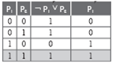
Dus achter beide deuren zit een prinses.

